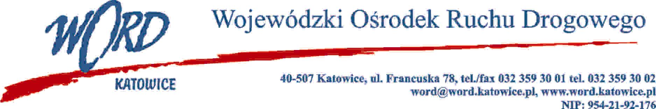
Katowice, dnia 5.02.2024 r.
AT-ZP.261.4.7.2024.ŁŻ
Informacja z otwarcia ofert w dniu 29.01.2024 r.

Dotyczy: informacji z otwarcia ofert w dniu 29.01.2024r. o godz. 10:30. w postępowaniu w trybie regulaminu zamówień publicznych pn. „Sukcesywna dostawa środków czystości dla Wojewódzkiego Ośrodka Ruchu Drogowego w Katowicach”
W przedmiotowym postępowaniu ofertę złożyli Wykonawcy:
WYKONAWCY | Cena brutto | Ilość punktów
MARPOL SZLENCKA Sp. z o.o., ul. Michałkowicka 51, 41-103 Siemianowice Śl. | 69086,33 | 100,00
ADMOR Jerzy Moryto Sp. komandytowa, ul. Trzebińskiego 25/1, 26-600 Radom | 86886,48 | 79,51

Najkorzystniejszą ofertę złożyła firma Marpol Szlencka Sp. z o.o., ul. Michałowicka51, 41-103 Siemianowice Śląskie i z tą firmą zostanie podpisana stosowna umowa.
Dyrektor WORD Katowice
Krzysztof Przybylski

